USE CASE 02 | Fill Directory Passport
Поле | Содержание
USE CASE 02 | Fill Directory Passport
Описание | Бизнес-аналитик заполняет паспорт справочника (код, наименование, тип, обозначение, даты, назначение, аннотацию и др.) и ожидает получить корректный паспорт.
Используется в | N/A
Предусловия | Открыт черновик справочника (создан — use case 01). Паспорт доступен для редактирования.
Условие успешного завершения | Обязательные поля паспорта заполнены (код ≤100, наименование ≤3000). Тип, даты начала/окончания, степень конфиденциальности, метод систематизации заданы. Паспорт отображается в карточке «Справочник».
Условие завершения с ошибкой | Паспорт не заполнен/не валиден. Справочник остаётся в текущем состоянии. Отображены причины (незаполненные обязательные поля, дублирующий код).
Акторы | Бизнес-аналитик (первичный).
Стимул | Пользователь заполняет поля паспорта в конструкторе.

ОСНОВНОЙ ПОТОК (DESCRIPTION)
Шаг | Действие
1 | Бизнес-аналитик вводит код и наименование справочника.
2 | Система валидирует код (≤100 символов) и наименование (≤3000 символов).
3 | Пользователь задаёт тип справочника (Пользовательский, Технологический, Защищенный (классификатор)).
4 | Пользователь задаёт обозначение, аббревиатуру, операторов.
5 | Пользователь задаёт дату начала и дату окончания (или «Бессрочно»).
6 | Пользователь прикрепляет акт о дате начала и акт о дате окончания (при наличии).
7 | Пользователь заполняет назначение, аннотацию, ключевые слова, метод систематизации, степень конфиденциальности.
8 | Система отображает заполненный паспорт в карточке «Справочник».

РАСШИРЕНИЯ (EXTENSIONS)
Шаг | Ветвление
2a | Код дублируется или поле не соответствует ограничениям:  2a1. Система отображает причину ошибки.  2a2. Продолжить с шага 1 (пользователь исправляет данные).
4a | Справочник уже опубликован и его паспорт редактируется по вторичной схеме (дополнительное уточнение):  4a1. Система разрешает только добавление новых элементов, а не изменение наименования, типа, кода и существующей структуры.  4a2. Продолжить с шага 5.
5a | Пользователь выбирает «Бессрочно» для даты окончания:  5a1. Система оставляет поле даты окончания пустым и отображает «Бессрочно».  5a2. Продолжить с шага 6.

ВАРИАЦИИ (VARIATIONS)
Шаг | Вариант
3 | Тип справочника может быть:  · Пользовательский (по умолчанию)  · Технологический  · Защищенный (классификатор) — доступ только пользователям организации

СВЯЗИ С ДРУГИМИ USE CASE
- Включается в: Create Directory (use case 01, шаг 4) — для нового справочника.
- Включается в: Edit Directory with Records (use case 09, шаг 4) — уточнение паспорта справочника с записями, с ограничениями расширения 4a.

ДИАГРАММА USE CASE
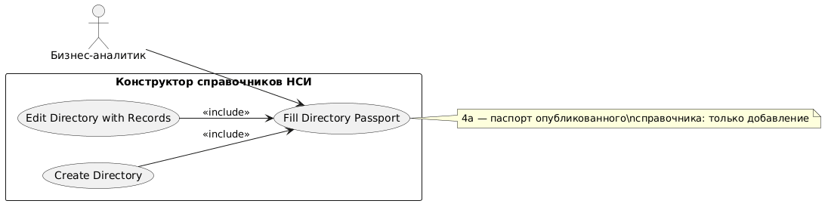
Собственная диаграмма сценария: [Диаграмма UC-02.png](Диаграмма%20UC-02.png). Системная диаграмма — в файле «Диаграмма Use Case системы».

